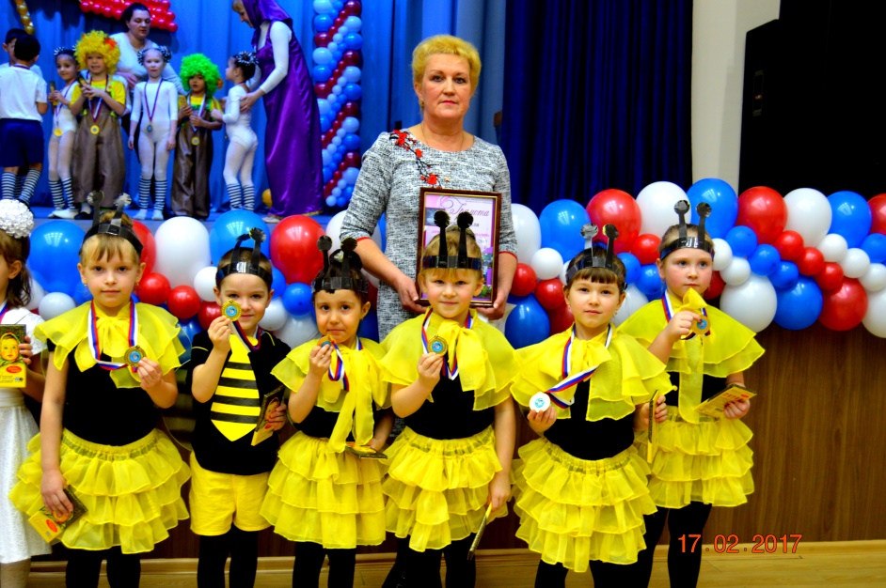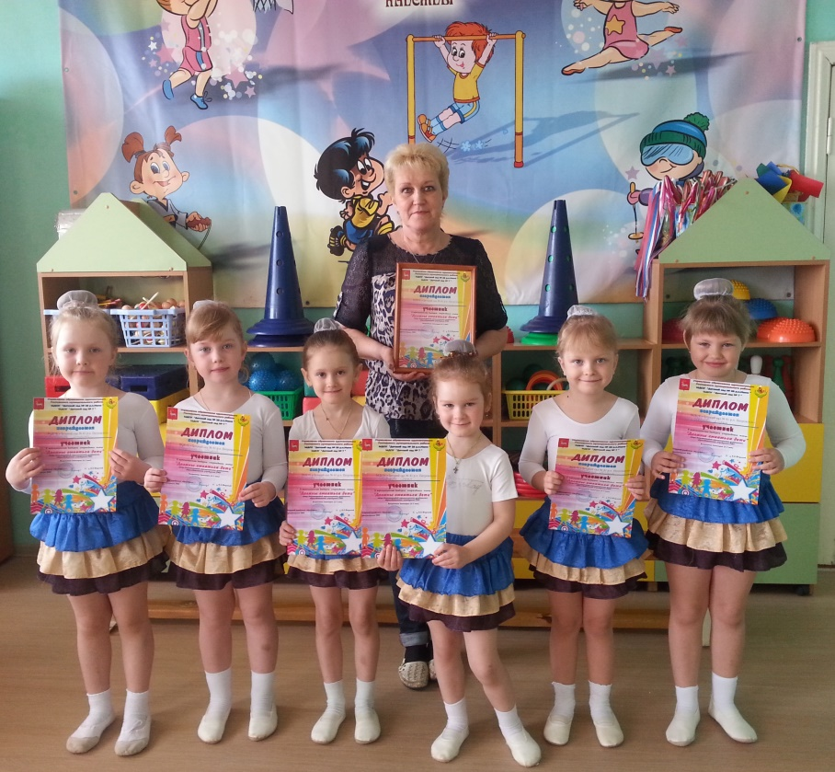

**участие в конкурсе спортивного танца**

**«должны смеяться дети» 2017 г.**

**«ПРиз зрительских симпатий»**

**конкурс « хрустальный башмачок 2016 г.**

**Наши достижения**

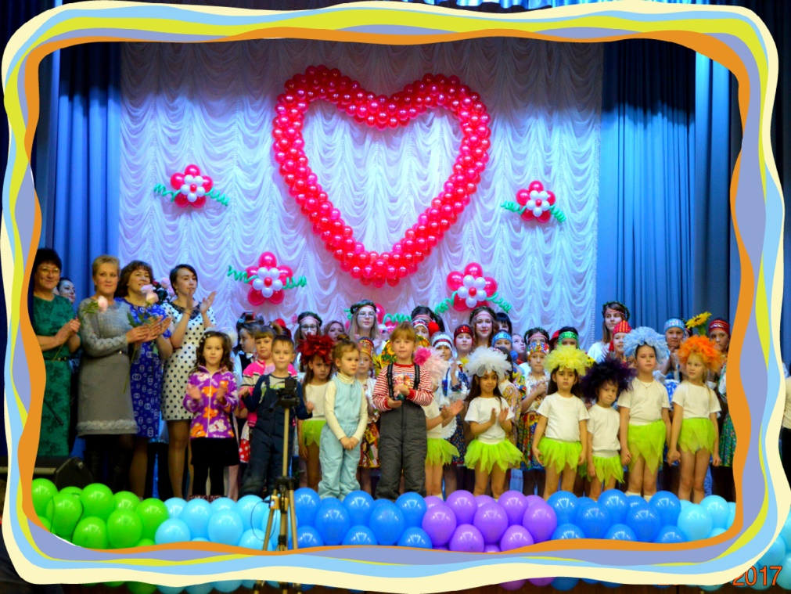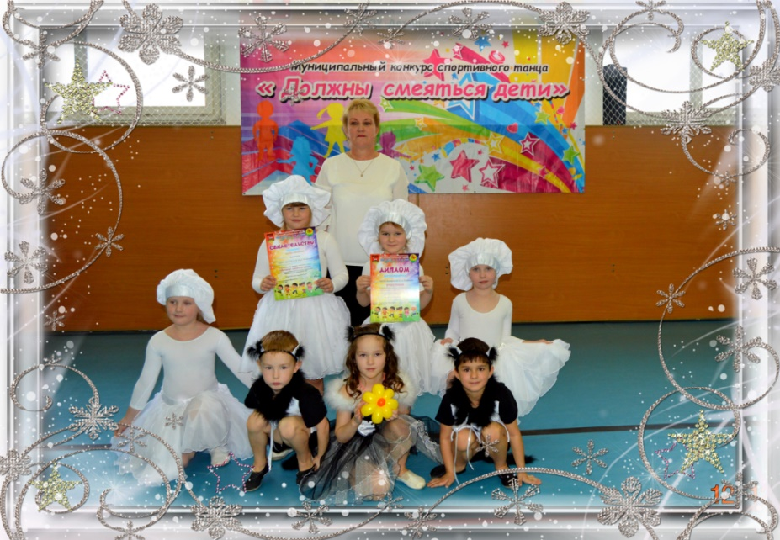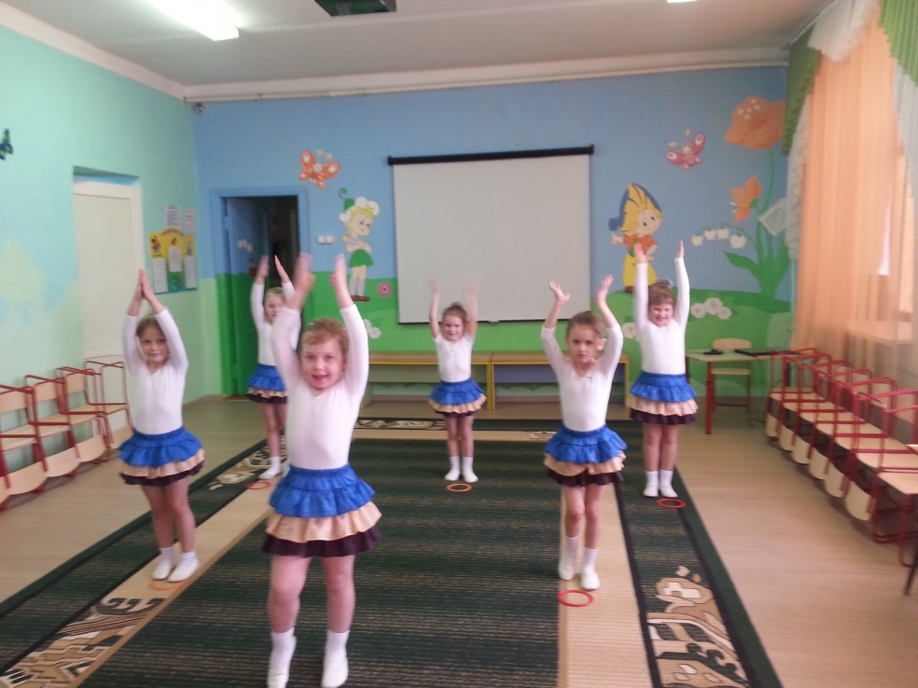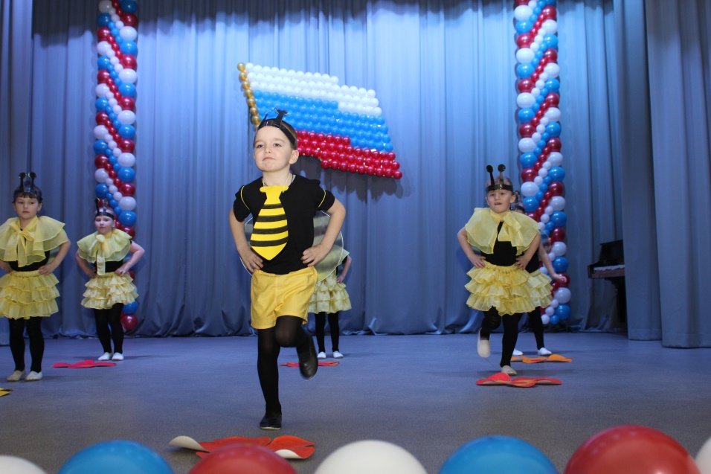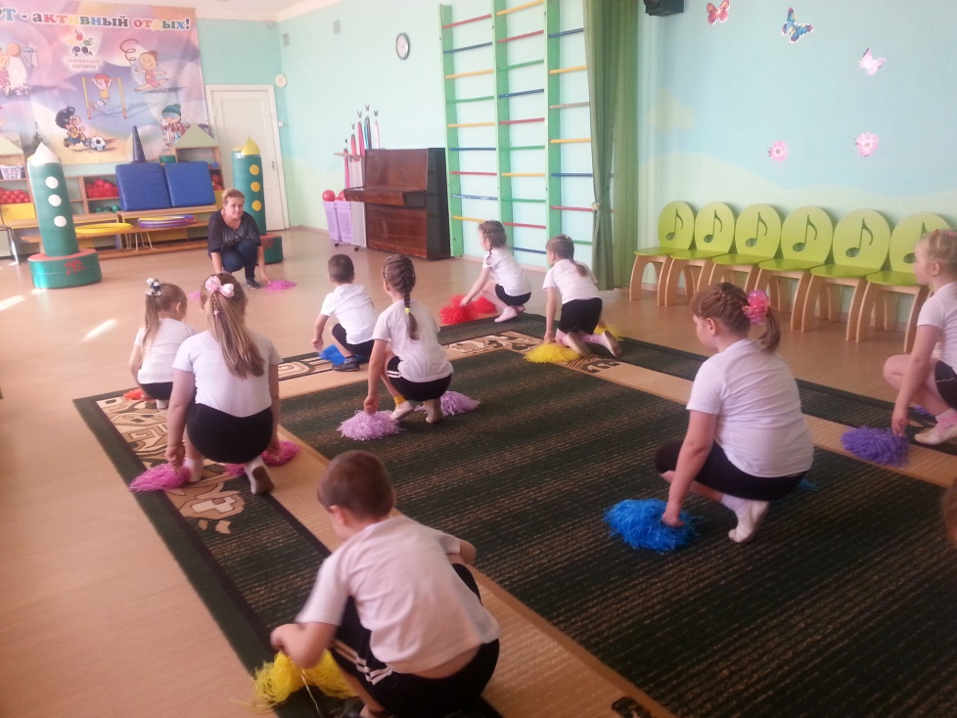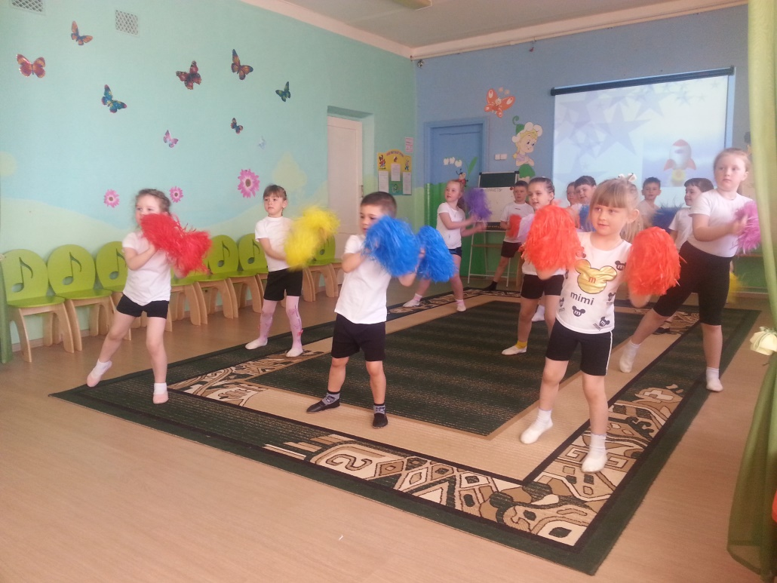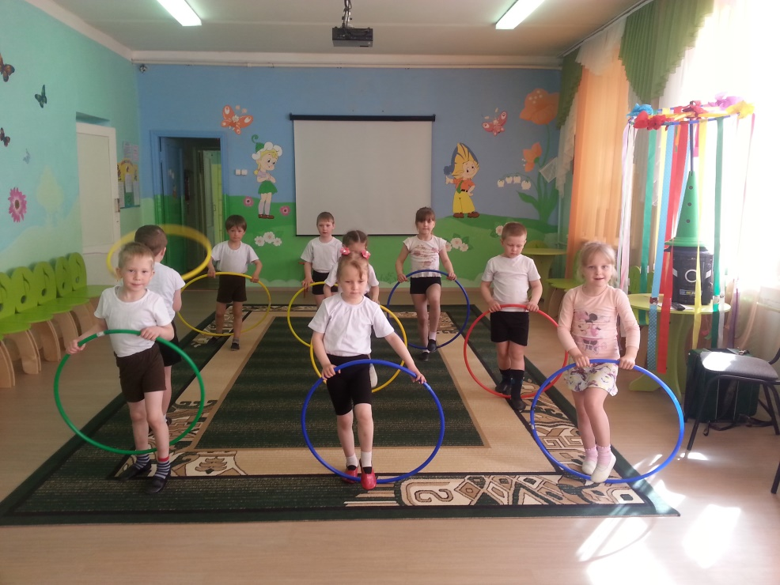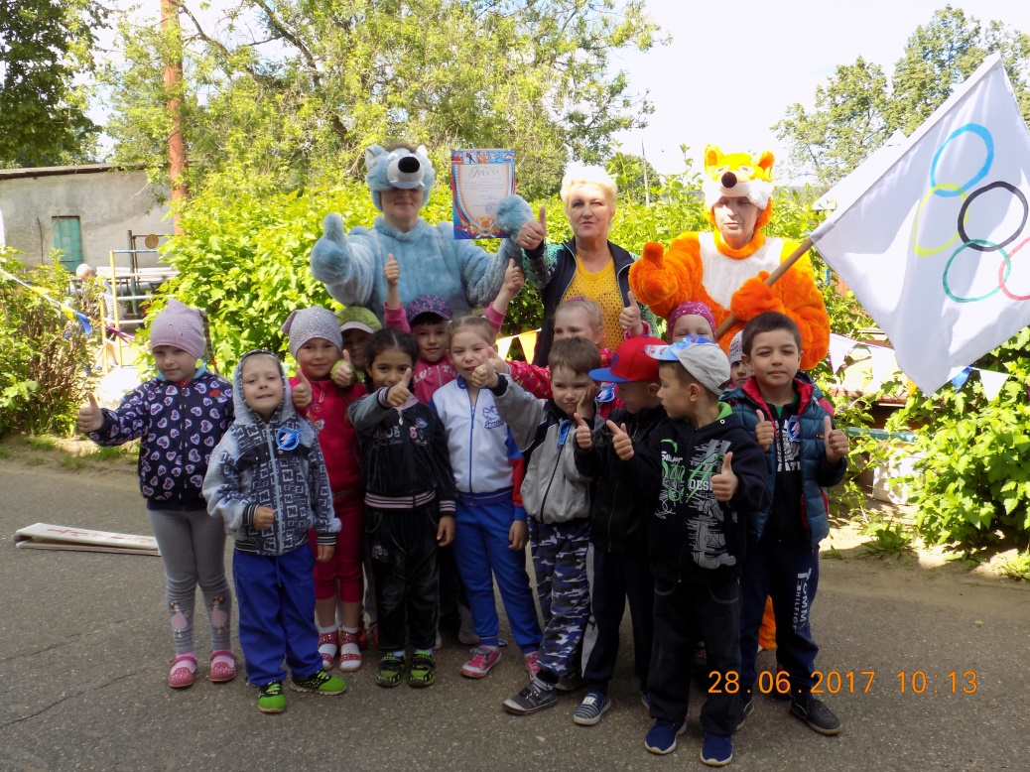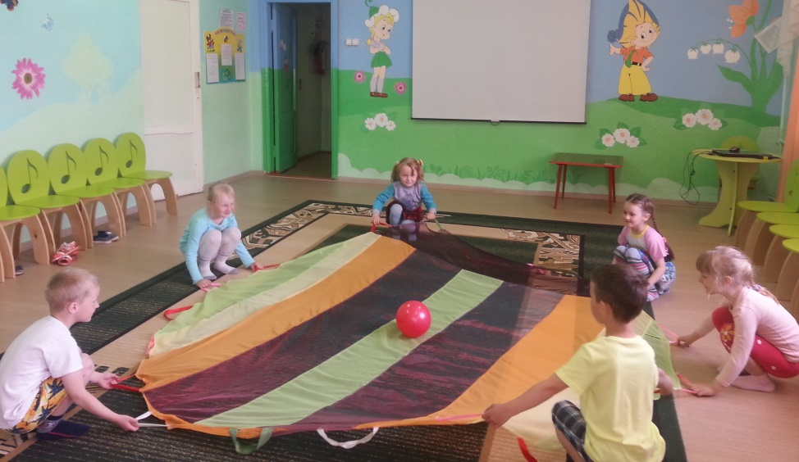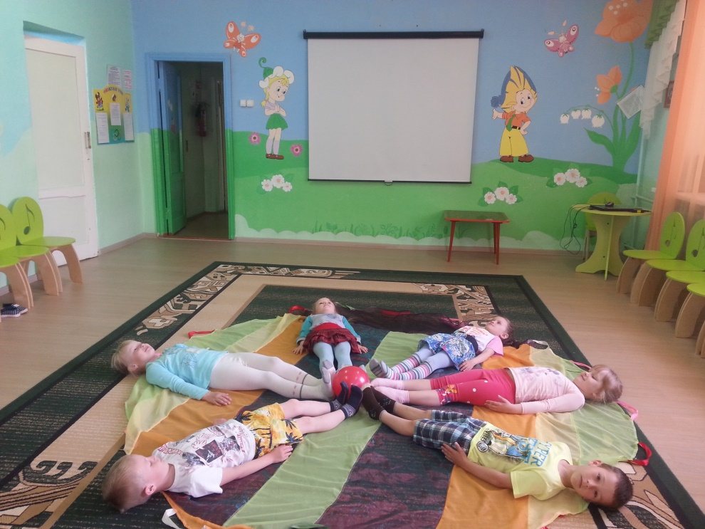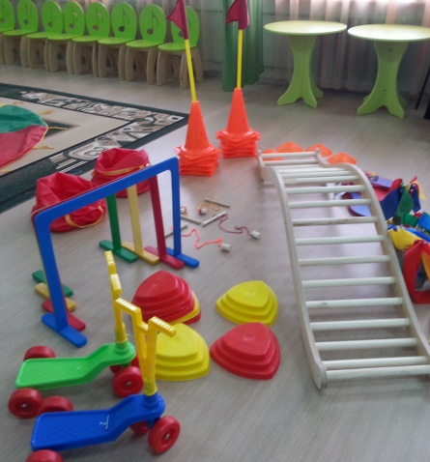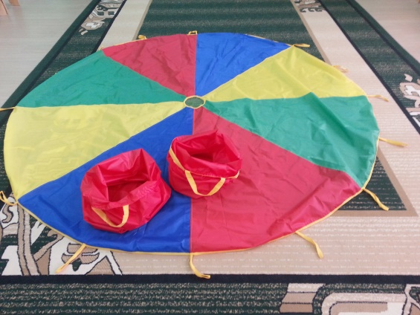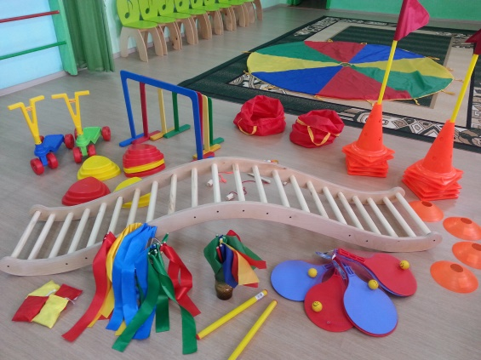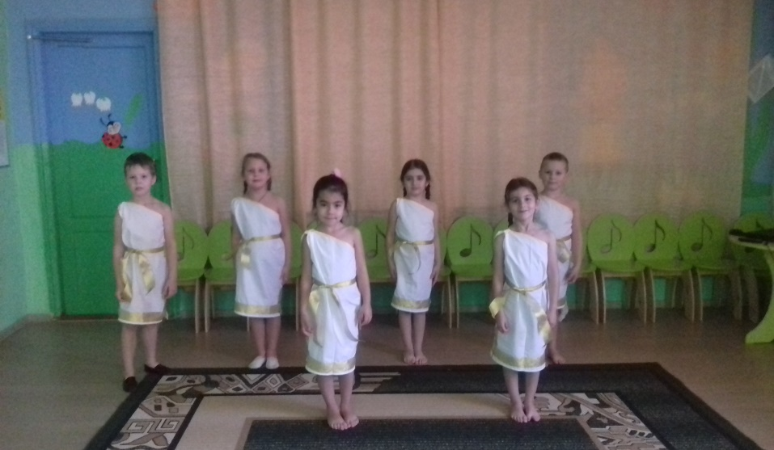

**«С лбовью к маме»**

**выступление на праздничном концерте**

**в д.к. им. а.к. руденко р.п.Петровское**

**Конкурс «Должны смеяться дети»**

**2018 г.**

**Генеральная репетиция**

**Танец «Топ, топ по паркету» 2017 г.**

**Танец «Весёлые пчёлки»**

**Конкурс «Хрустальный башмачок»**

**Рабочие моменты, праздники**

**Новое оборудование – всегда радость !**

**Примерка костюмов**

**Новый танец почти готов**